INFORME DE ACTIVIDADES QUE RINDE LA DIRECCIÓN DE IGUALDAD DE GÉNERO Y NO DISCRIMINACIÓN SOBRE LAS ACTIVIDADES REALIZADAS A EFECTO DE CUMPLIMENTAR LO ORDENADO POR EL TRIBUNAL ELECTORAL DEL ESTADO DE JALISCO EN EL JDC-036/2020 Y SU ACUMULADO

dirección de igualdad de género y no discriminación 13 septiembre de 2022

INFORME DE ACTIVIDADES QUE RINDE LA DIRECCIÓN DE IGUALDAD DE GÉNERO Y NO DISCRIMINACIÓN SOBRE LAS ACTIVIDADES REALIZADAS A EFECTO DE CUMPLIMENTAR LO ORDENADO POR EL TRIBUNAL ELECTORAL DEL ESTADO DE JALISCO EN EL JDC-036/2020 Y SU ACUMULADO
Antecedentes
El veinticuatro de diciembre de dos mil veinte, Tribunal Electoral del Estado de Jalisco dictó sentencia en el expediente JDC-036/2020 y su acumulado JDC-037/2020, el primero promovido por indígenas Mazahuas, Wixárikas Huicholes y Purépechas integrantes del Consejo Indígena de los Pueblos Originarios y Comunidades Indígenas residentes en la Zona Metropolitana de Guadalajara en Jalisco y el segundo por el Gobernador Tradicional de San Sebastián Teponahuaxtlán, municipio de Mezquitic, Jalisco.
En dichas sentencias, las partes actoras impugnaban:
- La respuesta a la consulta y solicitud de medidas compensatorias que garanticen la representación indígena ante los ayuntamientos de los municipios de Guadalajara, Zapopan, San Pedro Tlaquepaque y Tonalá.
- El acuerdo IEPC-ACG-060/2020 y los lineamientos mediante los cuales se implementaron acciones afirmativas para la inclusión de personas indígenas en la postulación de candidaturas a diputaciones por los principios de mayoría relativa y representación proporcional en el proceso electoral 2020-2021.
- El acuerdo IEPC-ACG-061/2020 y los lineamientos mediante los cuales se implementaron acciones afirmativas para la inclusión de personas indígenas, en la postulación de candidaturas a munícipes en el proceso electoral 2020-2021.
Teniendo como pretensión:
- La parte actora considera que las acciones afirmativas decretadas por el Consejo General, no son inclusivas con todas las comunidades y pueblos originarios residentes en el estado de Jalisco; y tampoco son suficientes para eliminar la desigualdad en que se encuentran las personas indígenas para participar y que accedieran a los diversos espacios de elección popular.
- Reclaman que se implementen mayores medidas que resulten en un verdadero beneficio para la población indígena del estado de Jalisco y se revoque el acto impugnado, vinculando al Consejo General para que prevea mayores medidas compensatorias y acciones afirmativas que garanticen una efectiva participación y representación política de los pueblos y comunidades indígenas en todo el estado de Jalisco.
- Piden que se ordene a la responsable emita otros lineamientos, que resulten en un verdadero beneficio para la población indígena en el estado de Jalisco, que se fundamente y motive dicha implementación, a fin de que se respete y garantice el pleno y libre ejercicio de los derechos y libertades, sin discriminación alguna de personas indígenas.
- Que el Instituto Electoral, realice el estudio concerniente e implemente acciones afirmativas que sean adecuadas, proporcionales, garantes de los derechos de participación política de los pueblos y comunidades indígenas de Jalisco, más allá de considerar el porcentaje poblacional que representan los pueblos y comunidades indígenas en Jalisco, dado que no puede atender dicho parámetro como el único a tomar en consideración.

Solicitando que como mínimo se emitan las medidas compensatorias que se enlistan a continuación:

- Se contemplen candidaturas a diputaciones por el principio de mayoría relativa y que, en el caso de representación proporcional, se obligue a los partidos políticos, para que dentro de los tres primeros lugares de la lista contemple que se autoadscriban como indígenas.
- Respecto a la elección de ayuntamientos de Guadalajara, Zapopan, San Pedro Tlaquepaque y Tonalá, de candidatos por el principio de mayoría relativa, las planillas de presidente, síndico y regidor, los partidos políticos deberán postular a personas indígenas con vínculo comunitario.
- Respecto al principio de representación proporcional en los municipios descritos con anterioridad para la asignación de regidurías debe haber una persona indígena, dentro de los tres primeros lugares de la lista que presenten los partidos políticos. Debiendo además ajustarse al principio de paridad género.
- Respecto del vínculo comunitario o adscripción calificada para personas indígena residentes, además de los puntos anteriores lo deberán acreditar por el aval del Consejo Indígena de los Pueblos Originarios y Comunidades Indígenas residentes en Zona Metropolitana de Guadalajara en Jalisco, y las autoridades tradicionales de pueblo originario Wixárika y Náhuatl del Sur del estado.
En ese sentido, el Tribunal emitió su sentencia en la que:
“A fin de establecer esquemas que ayuden a revertir en el ámbito electoral local la desigualdad en la representación indígena, se vincula al Instituto Electoral local, para que, concluyendo el proceso electoral en curso y con la debida oportunidad, realice los estudios concernientes e implemente medidas compensatorias en materia indígena que sean aplicables en el siguiente proceso electoral local ordinario, para el caso de registro y postulación de candidaturas al Congreso y Ayuntamientos del Estado de Jalisco, en que ello sea viable”.
Así mismo, en el punto cuarto se vincula al Instituto Electoral local, para que, concluyendo el proceso electoral en curso y con la debida oportunidad, realice los estudios concernientes e implemente medidas compensatorias en materia indígena que sean aplicables en el siguiente proceso electoral local ordinario, para el caso de registro y postulación de candidaturas al Congreso local, así como a los Ayuntamientos en que ello sea viable.
En tanto, en el punto quinto, se emite un resumen oficial de la presente resolución, para que éste y los puntos resolutivos de la sentencia se difundan en el mayor número de lenguas indígenas reconocidas o identificadas en el Estado de Jalisco, primordialmente de manera fonética por los medios más idóneos, conocidos y utilizados comúnmente para transmitir información o mensajes de interés. En tal sentido, se ordena al Instituto Electoral y de Participación Ciudadana del Estado de Jalisco, su difusión de manera inmediata, una vez recibida la traducción elaborada por la Comisión Estatal Indígena de Jalisco
Estrategia a implementar
El Instituto Electoral y de Participación Ciudadana del Estado de Jalisco (IEPC) en cumplimiento a sus atribuciones y en observancia al marco de convencionalidad y constitucionalidad en materia de derechos humanos, diseño un plan de acciones tendientes a generar un piso parejo para que todas las personas con independencia de su género, orientación o identidad al respecto, condición, situación o etnicidad; ejerzan sus derechos políticos electorales en circunstancias de igualdad sustantiva.
El diseño del Plan Ejecutivo para la construcción de lineamientos de paridad y acciones afirmativas rumbo al proceso electoral concurrente 2023–2024 (Plan Ejecutivo), se realizó, en un ejercicio de convicción democrática, en cumplimiento a las resoluciones de las sentencias con el número de expediente JDC-036/2020 y su acumulado JDC-037/2020 y en respuesta a la petición de los institutos políticos, así como de la ciudadanía; con el propósito de establecer la metodología para realizar una consulta a los grupos de interés, actores claves y ciudadanía con la finalidad de reunir propuestas e información suficiente y pertinente que permita a esta autoridad electoral robustecer la regulación para garantizar el cumplimiento de paridad y las acciones afirmativas para los distintos segmentos ciudadanos de atención prioritaria.
El referido instrumento fue aprobado en el seno de la Comisión, el nueve de mayo de dos mil veintidós; y con posterioridad, sujeto de conocimiento y análisis por el Consejo General, en la sesión extraordinaria del siguiente día veintisiete del mismo mes.
El Plan Ejecutivo contemplo de un ciclo de mesas de trabajo con diferentes temáticas a abordar, dentro de las cuales se encuentra el eje temático denominado “Personas indígenas” que tuvo como objetivo principal el dar voz a las y los integrantes de la población indígena que habita dentro del estado y con ello dar cumplimiento a lo ordenado por el Tribunal Electoral del Estado de Jalisco.
Difusión, divulgación y socialización
Una vez aprobado, se efectuó su respetiva difusión, divulgación y sociabilización, a través de diversos métodos y vías; de manera previa fue celebrada una reunión el doce de mayo con la representación de las dirigencias de los partidos políticos en la que se compartió, detalladamente, el objeto, contenido, etapas y calendarización de actividades que integran el Plan Ejecutivo.
Convocatoria
El día treinta y uno de mayo de dos mil veintidós se publicó en los medios de comunicación institucionales, así como en medios impresos de nuestra entidad, la convocatoria, que estaba dirigida a la ciudadanía en general, organizaciones civiles, sector empresarial, agrupaciones políticas, universidades y centros educativos; para participar con la presentación de propuestas en el diseño y la proyección de mecanismos de paridad y acciones afirmativas en garantía de acceso a la postulación de candidaturas a cargos de elección popular e integración de órganos de gobierno municipal y legislativo.

Dentro de la convocatoria se establecieron los medios para la presentación de propuestas, siendo de manera individual, por organizaciones de la sociedad civil, sector empresarial, partidos políticos, agrupaciones políticas, universidades o centros educativos, teniendo la posibilidad de hacerlas llegar por tres vías:

  - Cuestionario digital.
  - Correo electrónico.
  - En la oficialía de partes ubicada en la sede oficial del Instituto Electoral.

Con el objetivo de tener una mayor participación, la convocatoria estuvo abierta hasta el día 15 de julio.

Publicaciones del 31 de mayo

EL INFORMADOR MILENIO 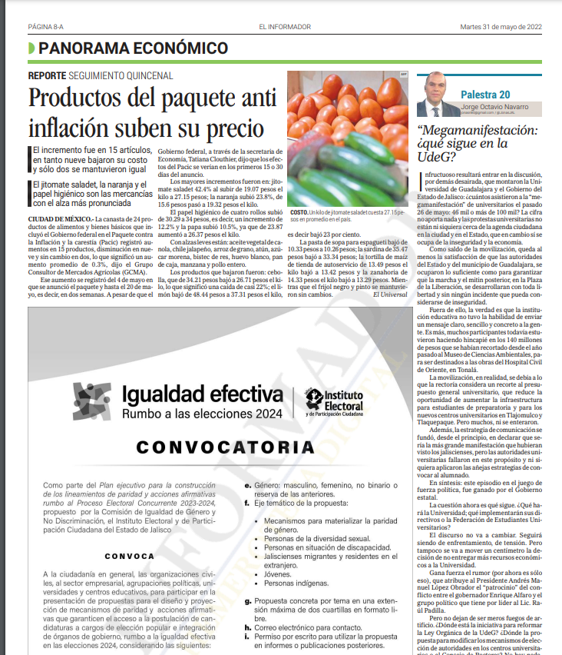 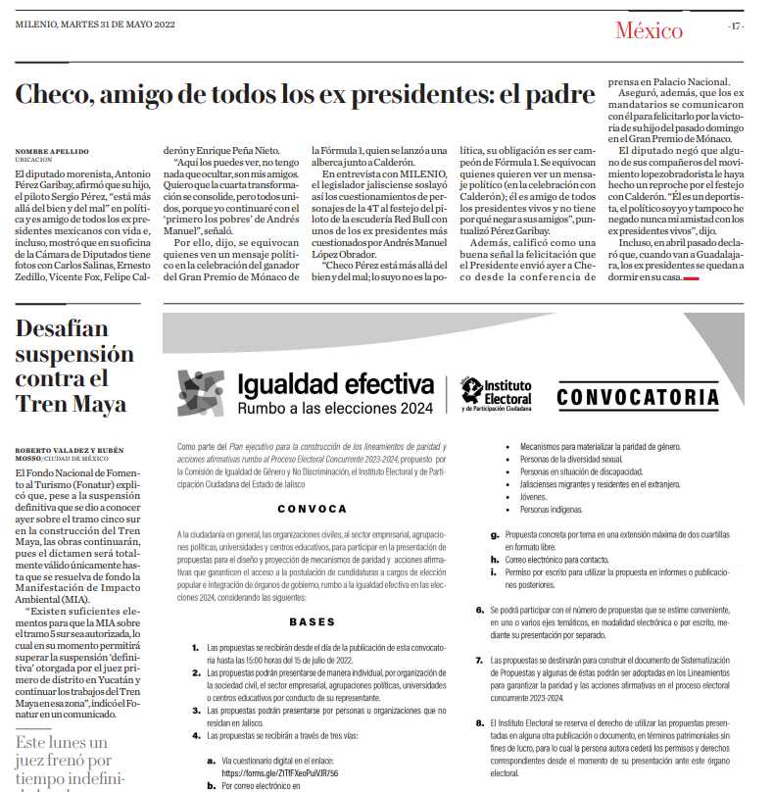

POSTALES PIBLICADAS EN REDES SOCIALES INSTITUCIONALES
(TWITTER Y FACEBOOK)
31 de mayo al 15 de julio



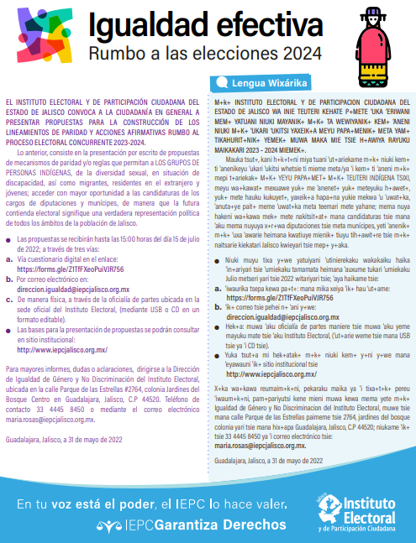
Las infografías traducidas en las lenguas más habladas en el estado de Jalisco las podrá consultar en la publicación de las redes sociales del Instituto Electoral y de Participación Ciudadana el día 01 de julio de 2022
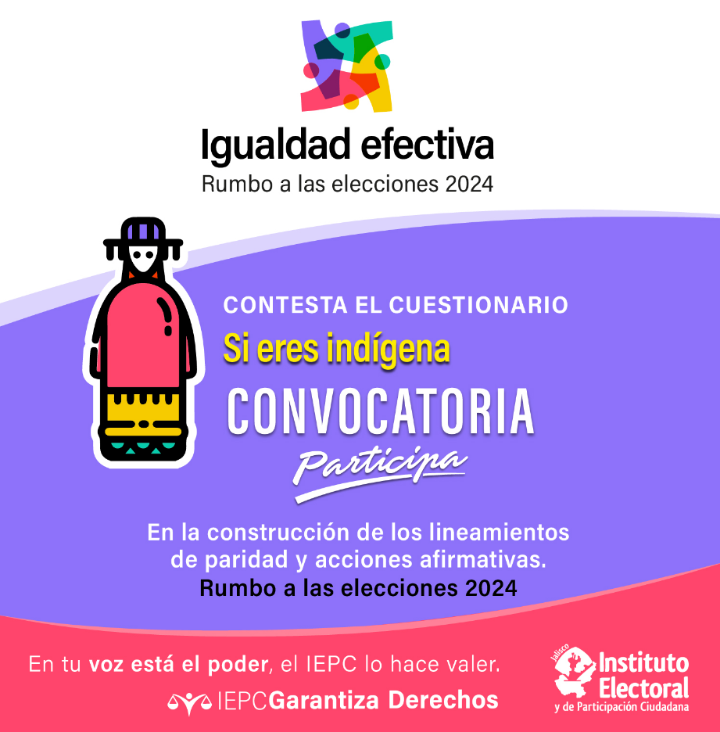
Con una perspectiva de interculturalidad, y en cumplimiento a lo ordenado por el Tribunal Electoral del Estado de Jalisco en la sentencia JDC-036/2020 se llevó a cabo la solicitud de la traducción en las lenguas más habladas en el estado de Jalisco, de lo siguiente:

- El resumen oficial y los puntos resolutivos de la sentencia JDC-036/2020
- La convocatoria para su difusión y participación del mayor número de personas de la comunidad indígena, de esta se elaboraron dos productos: uno impreso y otro audiovisual.

Traducción del resumen oficial del JDC-036/2020

En cumplimiento a la sentencia del Tribunal Electoral del Estado de Jalisco, se solicitó a la Comisión Estatal Indígena, realizara la traducción del resumen para que la información llegara a la población indígena interesada, en esta ocasión también se tradujo en las lenguas más habladas en el área metroplitana de Guadalajara.

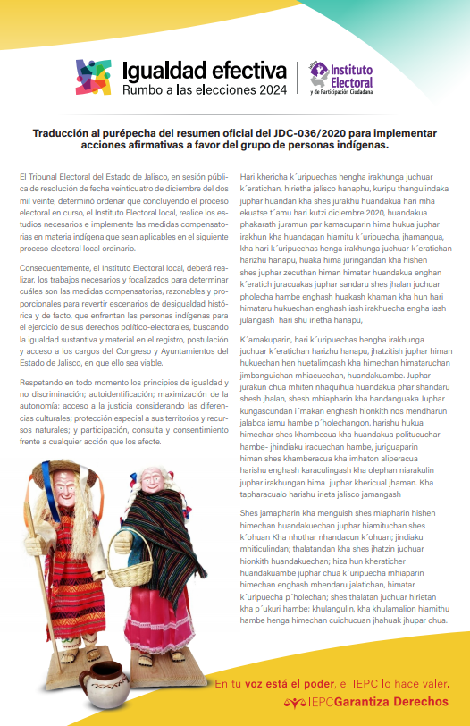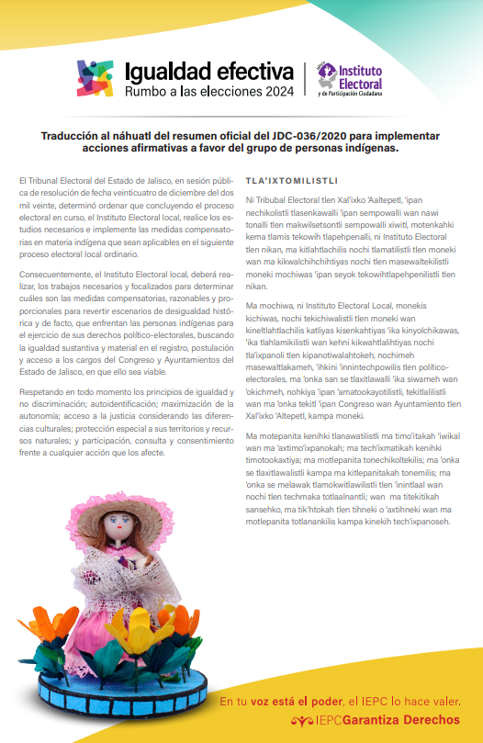

Lengua náhuatl
Lengua purépecha
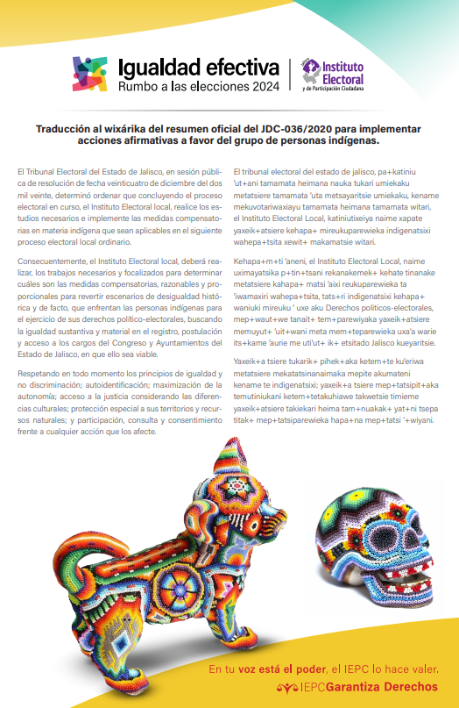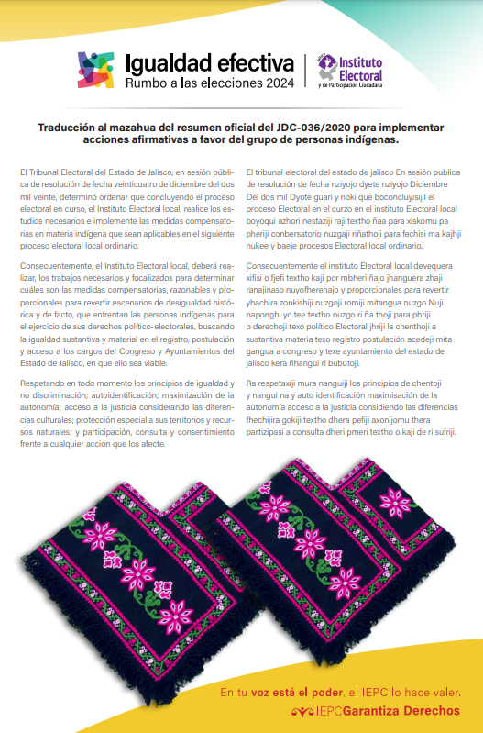

Lengua mazahua
Lengua wixárika

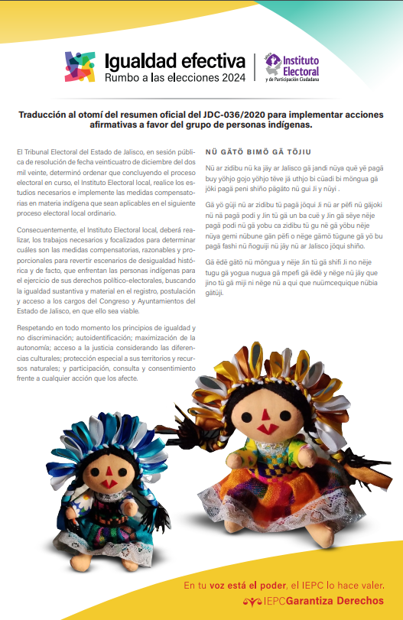

Lengua otomí

Las inforgrafías se publicaron en las redes sociales del Instituto Electoral el día 09 de Agosto de 2022

Material audiovisual en las lenguas más habladas en el estado de Jalisco, en las que se tradujo la convocatoria a la mesa indígena

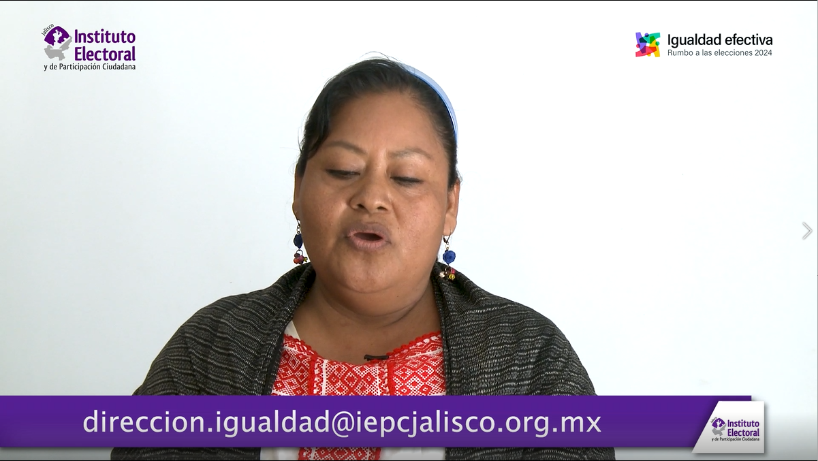
Lengua mixteca

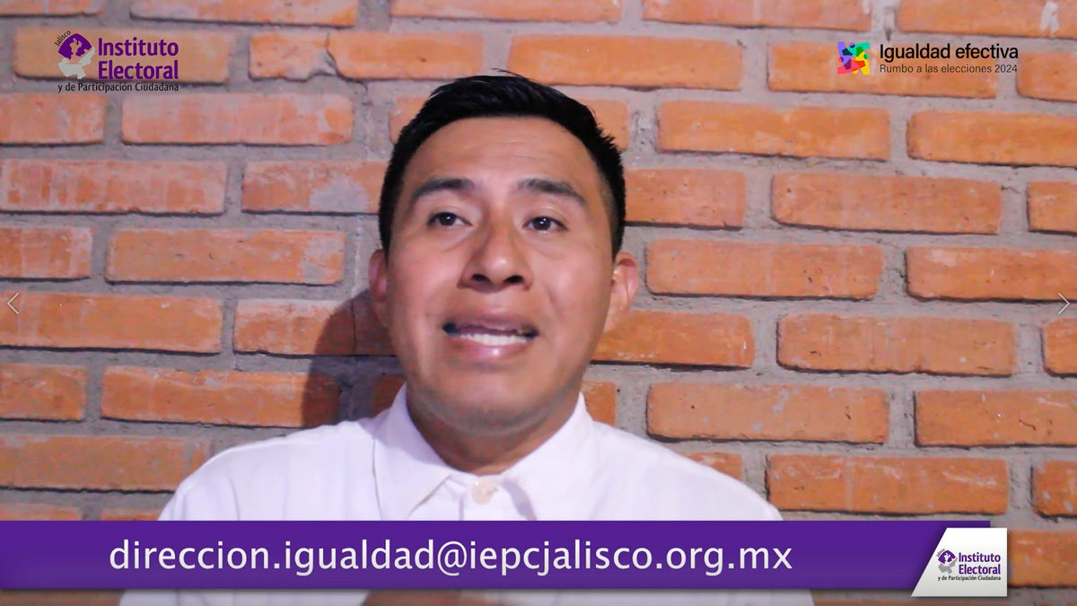
Lengua náhuatl

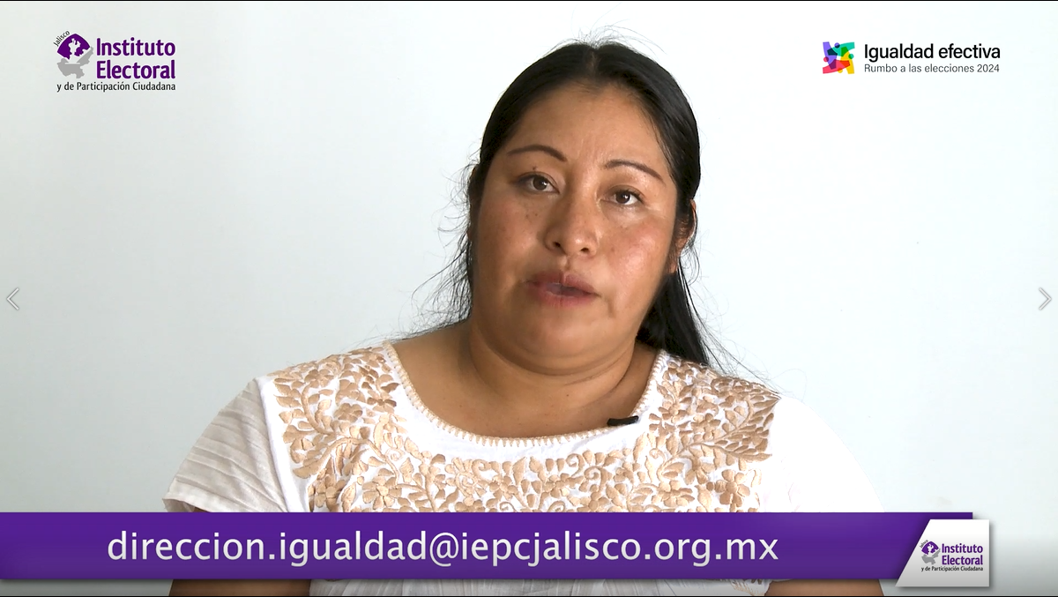
Lengua otomí

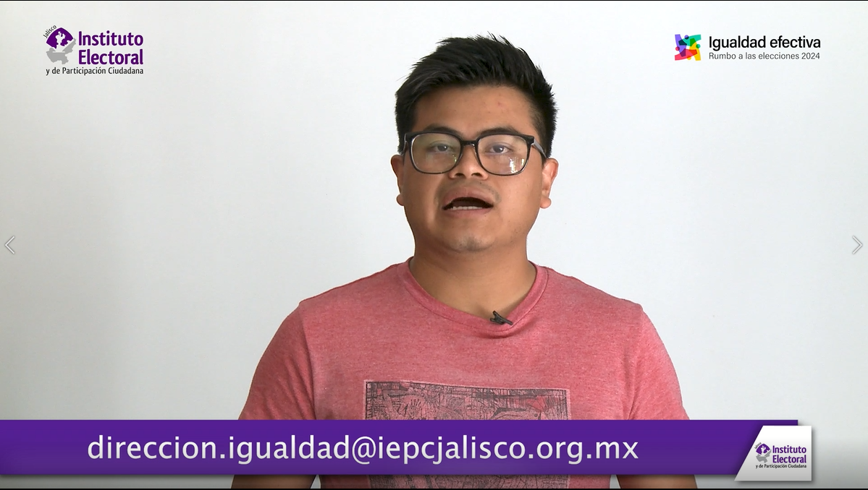
Lengua wixárika
Los videos fueron publicados en las redes sociales del Instituto Electoral el día 11 de julio de 2022

Como una estrategia de difusión alterna, la Comisión Estatal Indígena (CEI) invitó a la Consejera Presidenta de la Comisión de Igualdad de Género y No Discriminación maestra Silvia Guadalupe Bustos Vásquez, quien dirigió los trabajos del Plan Ejecutivo y por supuesto de la mesa de trabajo de personas indígenas, a estar presente en el Consejo Consultivo que se integra por diferenetes lideres y autoridades tradicionales de las diversas comunidades indígenas con presencia en el estado de Jalisco, mismo que se celebró el pasado 16 de junio de dos mil veintidós, para que invitara a los ahí presentes a participar en la mesa de trabajo y en el envío de las propuestas a las y los integrantes, así como que ellos apoyaran con la difusión entre la población indígena de su comunidad.
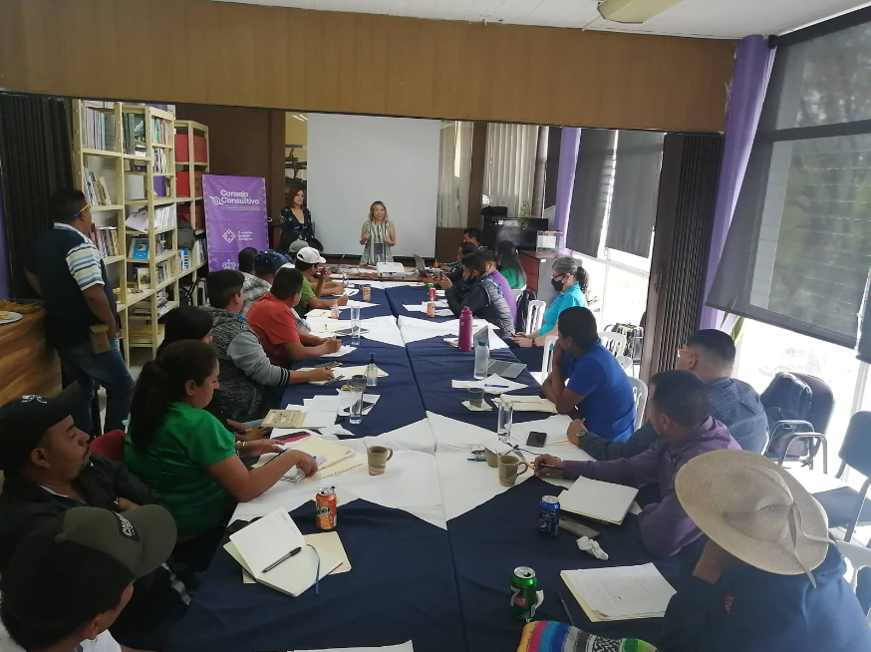

Eje temático: Indígenas

En el marco del Consejo Consultivo se giraron invitaciones a personas expertas, académicas y a las autoridades tradicionales de las diversas comunidades con representación dentro y fuera del para metropolitana para que compartieran sus experiencias, el diálogo y el intercambio de información útil para la realización de una propuesta efectiva que beneficiara a los grupos históricamente discriminados en la participación y representación política en el estado de Jalisco.

Asimismo, se les hicieron llegar de manera adjunta la metodología a desarrollar en la mesa, así como las jurisprudencias que se han emitido en favor de los grupos históricamente olvidados, esto para facilitar su participación y elaboración de las propuestas.

INVITACIÓN A LAS AUTORIDADES TRADICIONALES
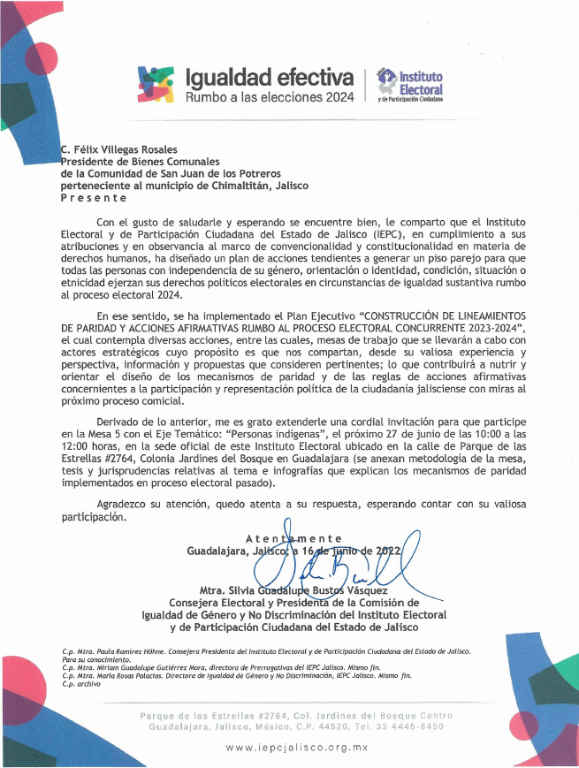
FORÁNEAS

INVITACIÓN A LAS AUTORIDADES DE LA
ZONA METROPOLITANA DE GUADALAJARA
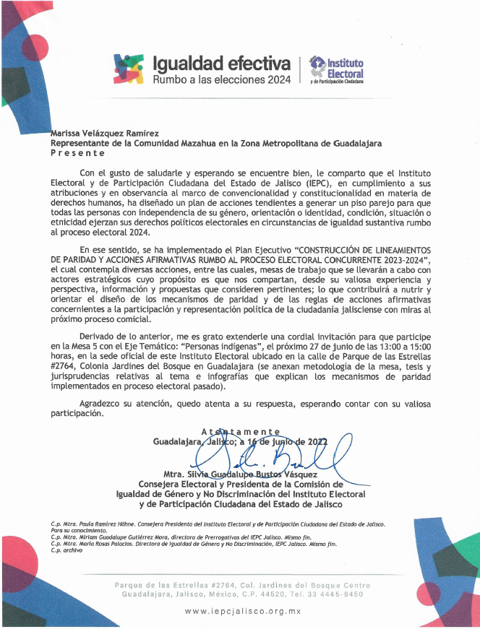
La totalidad de las invitaciones para ambas mesas, se encuentran disponibles en el repositorio interno de la Dirección de Igualdad de Género y no Discriminación
Metodología y jurisprudencias de la mesa de personas indígenas

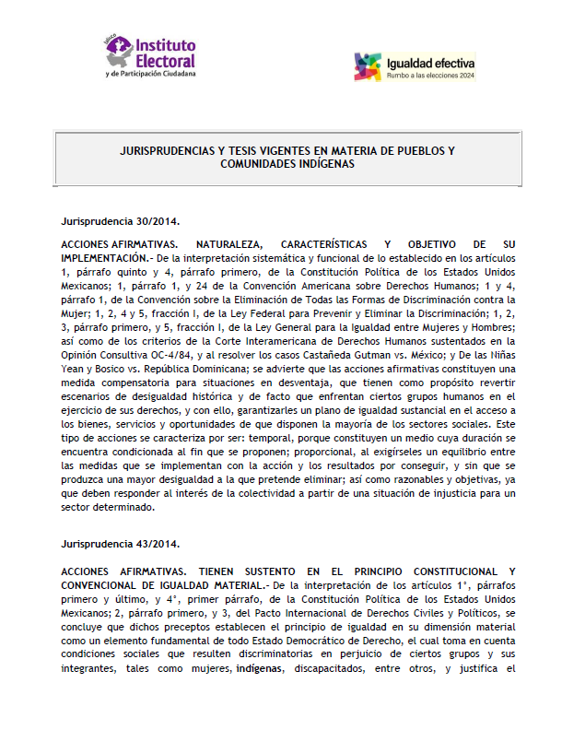
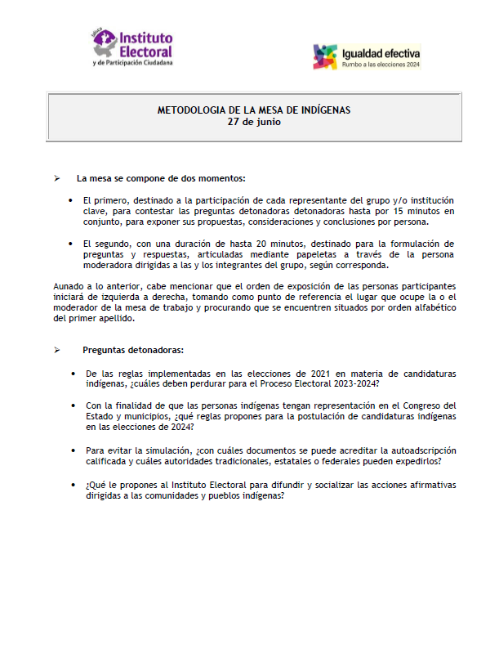

Esta mesa se llevó a cabo el día veintisiete de junio, fue moderada por la Consejera Electoral Zoad Jeanine García González, Presidenta de la Comisión de Asuntos de Pueblos Originarios, para el buen desarrollo de esta temática se realizó en dos partes:

Horario | Participantes
10:00 a 12:00 | Personas indígenas de los pueblos originarios de la zona norte y sur del estado
13:00 a 15:00 | Personas indígenas representantes de las diversas comunidades asentadas en la zona metropolitana de Guadalajara.

- Mesa: Personas indígenas de los pueblos originarios de la zona norte y sur del estado

Para el desahogo de la mesa 1 del eje temático “personas indígenas” se contó con la participación de autoridades tradicionales de las comunidades wixárikas de la zona norte, así como de la comunidad náhuatl del estado, exconsejeras electorales de diferentes estados de la república, quienes compartieron información y propuestas para la elaboración de los lineamientos.

PARTICIPANTE | ORGANIZACIÓN/INSTITUCIÓN
Mariana Arzate Castillo | Coordinadora Ejecutiva de la Asociación Mexicana de Ciencias Políticas
Oscar Ukeme Bautista Muñoz, Sitlali Chino Carrillo y Raquel González Regino | Representantes de las comunidades de Tuxpan y San Sebastián Teponahuaxtlán y Tesorera del Consejo de Administración Tatei Y+rakame Kuruxi We'e de San Sebastián Teponahuaxtlán.
Rosío Calleja Niño | Ex consejera Electoral del Instituto Electoral y de Participación Ciudadana del Estado de Guerrero
José Liberato González Santana | Ex presidente de Bienes Comunales de Jocotlán perteneciente al municipio de Villa Purificación
Ernesto Justo Cobián | Asesor del Consejo de Ancianos de Tierras Blancas de la Comunidad de Ayotitlán del municipio de Cuautitlán de García Barragán
María Rafaela Justo Elías | Unión de los Pueblos de Manantlán A.C. Municipio de Cuautitlán de García Barragán
Rita Bell López Vences | Ex consejera Electoral Instituto de Elecciones y de Participación Ciudadana de Oaxaca
Dora Rodríguez Soriano | Académica de la Universidad Autónoma de Tlaxcala y Ex consejera Electoral
Benjamín Rosales Bautista | Presidente de Bienes Comunales de Tepizuac del municipio de Chimaltitán
Dulce Merary Villalobos Tlatempa | Consejera Electoral del Instituto Electoral y de Participación Ciudadana del Estado de Guerrero
Félix Villegas Rosales | Presidente de Bienes Comunales de San Juan de los Potreros del municipio de Chimaltitán

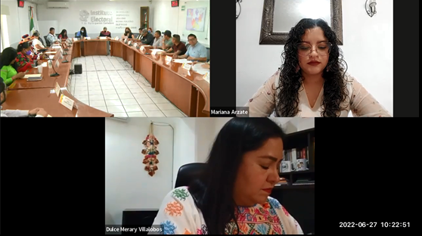

Este video se encuentra en el repositorio interno de la dirección de Igualdad de Género y no Discriminación.

- Personas indígenas representantes de las diversas comunidades asentadas en la zona metropolitana de Guadalajara.

En esta mesa 2 se contó con la presencia de representantes otomíes, náhuatl, purépecha, wixárika, mazahua que radican en los municipios que integran el área metropolitana de Guadalajara e incluso, de quienes impulsaron la agenda a través de las sentencias que dan origen a la realización de este Plan Ejecutivo.

Las personas que participaron en la mesa fueron las siguientes:

PARTICIPANTE | ORGANIZACIÓN/INSTITUCIÓN
Blanca Tamina América | Ex Candidata a Diputada Local  Representante de la Comunidad de San Sebastián Teponahuaxtlán
Francisco Marciano Acevedo Olea | Organizador de artistas indígenas TEKIO  Representante del pueblo indígena mixteco (impulsor de la sentencia)
Juana Facundo Rodríguez | Representante de la Comunidad Otomí en la Zona Metropolitana de Guadalajara
Sandra Liliana Flores Vázquez | Consejera Nacional del Instituto Nacional de Pueblos Indígenas (INPI)
Isaura Matilde García Hernández | Directora General de la Comisión Estatal Indígena
Estela Mayo Mendoza | Representante de la Comunidad Chol en la Zona Metropolitana de Guadalajara
Esperanza Pérez Ruiz | Representante de la Comunidad Purépecha en la Zona Metropolitana de Guadalajara (impulsora de la sentencia)
Marissa Velázquez Ramírez | Representante de la Comunidad Mazahua en la Zona Metropolitana de Guadalajara (impulsora de la sentencia)

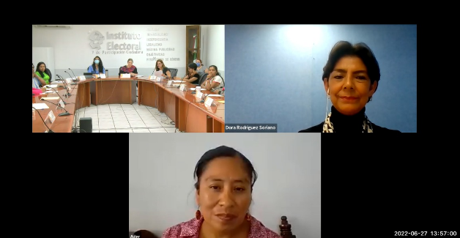
Este video se encuentra en el repositorio interno de la dirección de Igualdad de Género y no Discriminación

Concentrado de propuestas para construir los lineamientos para la materialización del principio de paridad y acciones afirmativas, eje temático: Personas Indígenas, presentadas en las mesas de trabajo, formulario virtual y correo electrónico

PREGUNTA 1: De las reglas implementadas en las elecciones de 2021 en materia de candidaturas indígenas, ¿Cuáles deben perdurar para el Proceso Electoral Ordinario 2023-2024?

Participante | Propuesta
Reflexiones sobre los lineamientos de proceso electoral pasado | Opiniones favorables. Los lineamientos anteriores fueron acertados como un primer ejercicio, para romper con lo hegemónicos que son los partidos políticos, espacios que deberían ser auténticamente democráticos. Se consideró que fueron racionales y proporcionados, estos deben ser el piso para ir progresivamente.  Opinión crítica. Los lineamientos anteriores no son como se solicitaron. Por lo que el tribunal ordenó mejorar esos lineamientos. Para lo cual se solicita que la cantidad de postulantes en la planilla sea de acuerdo a la población, cumpliendo la paridad, y representando a una comunidad o conjunto de comunidades o de acuerdo a la sección electoral.
Ir más allá, se propone legislar | Que las acciones afirmativas no sean temporales. Hacer modificaciones de acuerdo al censo de población. Establecer una regla prioritaria para la participación indígena en los municipios de población indígena con más de 40% de población indígena.
Regla en munícipe | Que continúe por lo menos en uno de los 3 municipios de mayoría de población indígena la regla de que exista en un primer lugar una persona autoadscrita a un pueblo originario.

PREGUNTA 2. Con la finalidad de que las personas indígenas tengan representación en el Congreso del Estado y municipios ¿Qué reglas propones para la postulación de candidaturas indígenas en las elecciones de 2024?

Participante | Propuesta
Realizar consulta previa | Establecer un diálogo con las y los indígenas, en sus formas y dentro de sus instituciones, realizar una consulta previa, libre, e informada, con cada comunidad y construir estos lineamientos de acuerdo a su sistema normativo interno. Para cumplir con la ley y las convenciones internacionales sobre la manera de elegir de acuerdo a sus principios.
Criterios para postular en munícipes | Municipios con población mayoritariamente indígena  Propuesta 1. En los 3 municipios de mayor población que encabece las planillas una persona indígena (partido político o coalición) La cantidad de los postulantes en la planilla, se den de acuerdo con la población indígena que hay en los municipios, cumpliendo la paridad de género.  Propuesta 2. Postular candidatas o candidatos de origen indígena planilla de presidencia, sindicatura y regidurías, observando siempre la paridad.  Propuesta 3. En los 3 municipios de mayoría indígena, que se postulen por cada partido político presidencia, sindicatura y una primera regiduría.  Propuesta 4. Las fórmulas de candidaturas de los partidos o candidaturas independientes deberán incluir que la presidencia municipal o la sindicatura, es decir, al menos una de estas dos posiciones, sean ocupadas por personas que se identiﬁquen como pertenecientes a los pueblos originarios.  Propuesta 5. Que continúe por lo menos en uno de los 3 municipios de mayoría de población indígena la regla de que exista en un primer lugar una persona autoadscrita a un pueblo originario, pudiendo ampliarse a dos de los 3 municipios.  Municipios con población indígena en minoría  Propuesta 1. En los municipios que existe minoría de indígenas, que también sean postulados indígenas, según su población. Si son un 30% de indígenas, por lo menos tengan 4 postulaciones indígenas.  Propuesta 2. Se consideren municipios con 40% o más de población indígena.  Propuesta 3. Que el IEPC no se limite en los porcentajes de población indígena, porque hay presencia en los 125 municipios.  Municipio de la zona metropolitana  Propuesta 1. Incluir una candidatura en los municipios de Guadalajara, Tlajomulco y Zapopan.
Criterios para postular a diputaciones de representación proporcional | Propuesta 1. Una candidatura en los tres primeros lugares de la lista.  Propuesta 2. Una candidatura en los cuatro primeros lugares de la lista.  Propuesta 3. Una candidatura en los dos primeros lugares, para que garanticen un lugar.  Propuesta 4. Obligar a los partidos a no poner en los últimos lugares a las personas indígenas, poner un tope de entre los primeros ocho.
Criterios para postular a diputaciones de mayoría relativa | Propuesta 1. Establecer el espacio para una candidatura indígena de acuerdo a los bloques de paridad.  Propuesta 2. Postular una fórmula, sobre todo en los distritos donde haya presencia indígena.
Fórmulas | Que la postulación de fórmulas sea paritaria y este integradas personas indígenas tanto el titular como suplente.
Sustituciones | Considerar que sea por otra persona indígena del mismo género.

PREGUNTA 3: Para evitar la simulación ¿Con cuales documentos se puede acreditar la autoadscripcion calificada y cuales autoridades tradicionales, estatales o federales pueden expedirlos?

Participante | Propuesta
Reflexiones respecto a la simulación | Aún con los candados impuestos por el INE y los OPLES, los partidos políticos se saltan las normas e inscriben candidaturas que no cuentan con la autoadscripción indígena.
Investigar en las comunidades para no solicitar documentos que pongan en desventajas a las mujeres | Se señaló que las autoridades tradicionales están integradas por hombres y se niegan a dar los documentos para acreditar la personalidad jurídica de las mujeres; por lo que se consideró pertinente hacer una investigación densa y profunda de las estructuras políticas de los pueblos indígenas para no excluir a las mujeres de la vida política municipal, comunal etc.  Tomando en cuenta la situación de desigualdad generada por la interseccionalidad que atraviesan las mujeres indígenas (desigualdad en el acceso de los recursos y oportunidades, discriminación y el ser mujer), se considera necesario ﬂexibilizar los criterios establecidos en el artículo 14, fracciones I, II, III y IV , puesto que cabe la posibilidad de que las personas representantes de las autoridades tradicionales, principalmente los hombres, pudieran negarse a otorgar constancias o documentos para acreditar su autoadscripción, por oponerse a que haya una candidata mujer; con la ﬁnalidad de garantizar el derecho de participación política de las mujeres.
Acreditación de la auto adscripción calificada | Municipios con población indígena:  Propuesta 1. Que las candidatas y candidatos representen a una comunidad, o conjunto de comunidades de acuerdo a la sección electoral, se propone esto porque a veces hay candidatos en las planillas, pero no representan a la comunidad. Que se reconozca la constancia de autoadscripción calificada y vínculo comunitaria por medio de asambleas, firmada por todas las autoridades comunitarias.  Que las asambleas comunitarias sean las que decidan quienes deben llevar la representación. Preguntarle a cada comunidad quienes son sus autoridades, y ver qué tipo de decisiones toman y avalar con estudios antropológicos.  Propuesta 2. La autoadscripción de las personas pertenecientes a los pueblos originarios deberá ser caliﬁcada pero con las consideraciones realizadas en el apartado previo, además de que el reconocimiento de la autoadscripción podrá obtenerse de diversas autoridades de los pueblos originarios, no solo la asamblea e incluso de autoridades estatales como la Comisión Estatal Indígena o las que el Instituto determine.  Propuesta 3. Propone que se tome en cuenta el acta de nacimiento y que el IEPC maneje la información adecuada, donde avale a que comunidad pertenece el candidato o candidata, y lo que hace constar y proteger a la comunidad es el acta de nacimiento, que se tenga reuniones para llegar a los acuerdos de acreditación de la pertenencia de la comunidad indígena y que se manejen con la credencial (con cierta vigencia) para votar para que se vean las secciones.  Propuesta 4. Indígenas migrantes. Para las y los indígenas migrantes sean las instituciones correspondientes como la Comisión Estatal Indígena.  Notas y consideraciones:  - Contar con algún padrón de las personas y/o autoridades que puede expedir la constancia de auto adscripción calificada.  - Que la autoadscripción se entienda de la forma más abierta para la participación, y no como reglas limitativas para obstaculizar la participación indígena a los cargos de elección popular.  - Que el instituto electoral pueda certificar que instituciones, que comunidades y que grupos pudieran entregar una certificación.  - Se proponer que todos los que participen soliciten su constancia y que se las entreguen en una sola asamblea.  - Una propuesta es que la carga para acreditar la pertenencia a una comunidad es para los partidos.  - Las reglas que se establecen en las comunidades de origen son diferentes a las establecidas en las comunidades de la zona metropolitana, no existe una asamblea, pero se necesita buscar la manera de establecer formas que protejan los derechos indígenas. La trayectoria y el trabajo de las personas podrían ser una forma de determinar que pertenecen a una comunidad indígena, porque no hay forma que me pueda determinar quién pertenece a una comunidad.
Ampliar la auto adscripción | Considerar en los formatos de registros la posibilidad de que las personas indígenas postuladas en los lugares donde no son mayoría se puedan autoadscribir como parte de una comunidad indígena.

PREGUNTA 4. ¿Qué le propones al instituto electoral para difundir y socializar las acciones afirmativas dirigidas a las comunidades y pueblos originarios?

Participante | Propuesta
Visibilizar las candidaturas indígenas | Las candidaturas deben tener visibilidad, hacer campañas serias con sus rostros y quienes son las personas que participan.
Establecer un observatorio | Que el IEPC tenga un órgano vigilante para verificar el cumplimiento de las acciones afirmativas indígenas.
Promoción de derechos político – electorales | Dar a conocer los derechos político electorales a las personas indígenas.  Tomar en cuenta que las comunidades indígenas también son heterogéneas y existe la diversidad.  Capacitar sobre los requerimientos del proceso electoral
Hacer visitas | Realizar visitas a las comunidades, haciendo recorridos y difundir la información en las asambleas, perifoneo.
Material promocional bilingüe | Elaborar carteles, lonas, trípticos, videos y proyecciones en forma bilingüe (deberá ser en español y por lo menos en dos diferentes lenguas: wixaritari y náhuatl) que contenga información e imágenes no estereotipadas ni caricaturizadas de las personas pertenecientes a los pueblos originarios.
Contenido | Elaborar mensajes evitando el estigma de que las personas indígenas no están preparadas para gobernar.
Participación de los partidos políticos | Obligar a los partidos políticos a hacer campañas específicas dirijas a las personas indígenas, generar una agenda que pueda dar seguimiento para que las candidaturas sigan viendo por la comunidad que representan y no a los partidos.
Difusión conjunta entre el Instituto y los partidos político | Que participen tanto los partidos como el instituto en la difusión de los lineamientos una vez que estén aprobados.
Contratar personal de apoyo | Contratar a personal sensibilizado y capacitado que facilite que las personas de pueblos originarios puedan registrar su candidatura.
Criterios para difundir en medios de comunicación | Proponemos al Instituto establecer lineamientos claros para la difusión en medios de comunicación de las candidaturas para evitar generar estigmatización hacia los pueblos originarios.

Otras propuestas.

- Que se cambien las reglas para que exista una cuota obligatoria en el congreso.
- Que dentro de los partidos políticos se tenga un candidato realmente indígena, no solo con un documento expedido por la comunidad sea suficiente, sino el hablar o por lo menos entender nuestra lengua, el convivir con la comunidad, cumplir con el servicio con nuestra comunidad, usar trajes tradicionales.
- Sobre la convivencia de medidas afirmativa. Comenzar a llevar unos registros de los partidos políticos, para que empiecen a ser rotativos, que si en un primer proceso electoral le toco presidir los primeros lugares a los indígenas, el siguiente año le tocaría a los de discapacidad, llevar como una secuencia de cómo se van postulados.
- Previo al proceso electoral, realizar campañas que inviten a la participación política a las personas indígenas, preferentemente en lenguas originarias y con personas indígenas, con los requisitos necesarios para postular una candidatura, que se lleve a cabo en tiempo y forma, con la ﬁnalidad de que las personas de pueblos originarios puedan lograr registrar sus candidaturas.
- Formar un partido político de indígenas, y que el instituto entre sus lineamentos, que tome en cuenta a los indígenas, y que tome acciones y darle las facilidades en formar sus registros.
- En los partidos políticos crear espacios para los líderes sociales y para los defensores de los derechos humanos, ayudarían mucho por su experiencia de ayuda a las comunidades.

Preocupación por el manejo de las candidaturas indígenas de los partidos políticos.

- En las elecciones pasadas los partidos hicieron creer que los representantes eran indígenas y nos engañaron, dentro de los usos y costumbres de las comunidades, tenemos registros y procesos, y se respetan dentro de los consejos y se trabajan, pero no se ejecutan los requisitos con los partidos políticos que nos hicieron creer que nos darían representación para participar, como pueblo originario, que cree y sabe cuáles son las necesidades de las comunidades indígenas, desde los usos y costumbres y servicio que se da al desarrollo de la comunidad, desde usar nuestros trajes y el uso de la lengua originario, con identidad originaria, no se respetaron las reglas establecidas.
- Los partidos políticos descobijan a los candidatos indígenas.
- Que los partidos políticos sean más profesionales. Los partidos deben ir a las comunidades y escuchar a los pueblos indígenas. Que no seamos discriminados, que nos puedan capacitar, para cuando llegue un partido político sepamos que hacer y que seamos protagonistas.
- Tener más control para evitar que se use a las comunidades indígenas en el proceso electoral.
- Se abusa con la imagen de los pueblos indígenas, tal es el caso de la propaganda usando a un niño de una comunidad indígena.
- Desde el 2018 tomaron la decisión no participar porque se han sentido utilizados por los partidos políticos solo para la campaña y se olvidan de las comunidades indígenas, por ello decidieron no volver a votar

Preocupaciones sobre la participación política de las y los indígenas.

- Preocupación sobre el procedimiento para el registro de candidaturas, las y los indígenas encuentran limitantes con el cumplimiento de papeles para el registro, por lo que se propone simplificar el registro de la candidatura para los indígenas. Es mucho papeleo y requisito para poder llegar a participar.
- Preocupación sobre la violencia política contra las mujeres en razón de género. Al respecto se comentó, visitar los municipios para dar a conocer que es la violencia y con qué conductas se comete y cuáles son los medios de defensa para acudir a las autoridades. La violencia política de género, sigue siendo un punto importante, por se propone que en cada Instituto local implementar defensorías de oficio, para las que acompañe los casos de la mujeres violentadas.

Reflexiones en torno a la aprobación de medidas afirmativas indígenas. Preguntarnos ¿Qué se debe hacer para darle cumplimiento al tema de la protección de los derechos de las comunidades indígenas y pueblos originarios?

- La autoridad de aprobar medidas afirmativas acordes con lo establecido en la constitución y las normas internaciones de protección a las comunidades indígenas.
- Verificar aplicar la ley establecida, es fundamental que se hagan estudios antropológicos para conocer bien cuáles son las comunidades indígenas de todo el país, conocer cuáles son las raíces de nuestros indígenas para saber cómo abordar con la problemática de marginación de las comunidades indígenas, conocer las raíces y reconocer las soluciones.

Propuestas recibidas en los formatos electrónicos

Desde que el día 31 de mayo y hasta el 15 de julio de dos mil veintidós, se recibieron un total de dos propuestas relacionadas con las personas indígenas.
La primera signada por Dolores Pérez Lazcarro y Beatriz Rangel, Presidenta y Consejera G 10 X Jalisco.

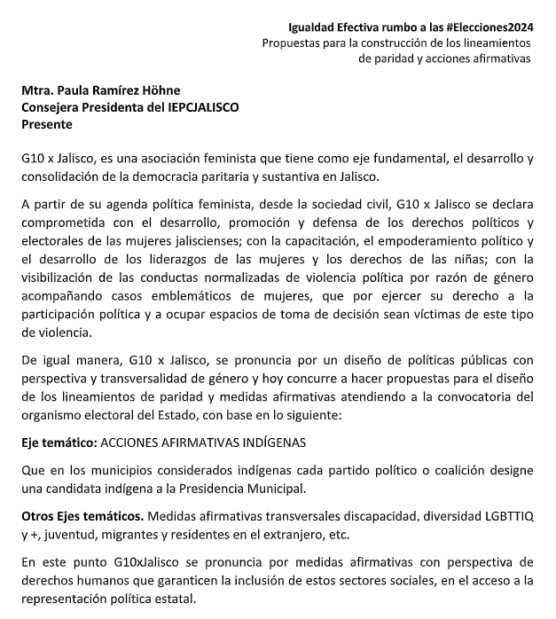

La segunda de las propuestas en este tema, fue presentada por el partido politico FUTURO.

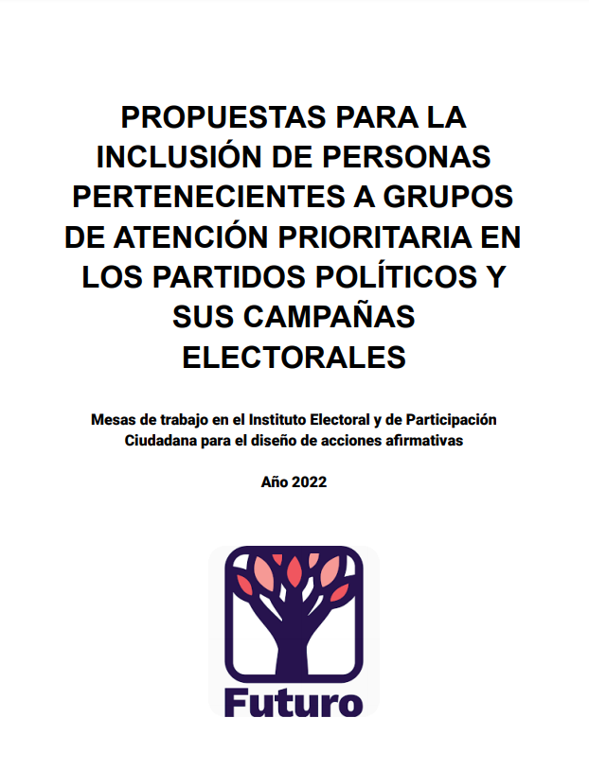
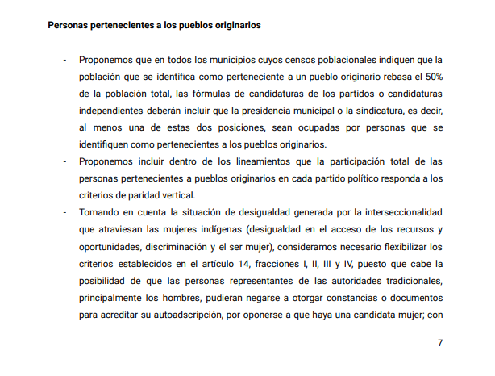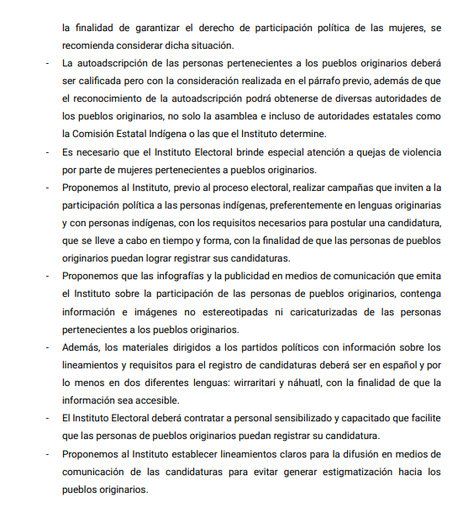

Colaboración del Centro de Estudios e Investigación Electoral “Irene Robledo”
Se invitó por medio del Centro de Estudios e Investigación Electoral “Irene Robledo” a personas especialistas en los tópicos correlativos a los diversos grupos de interés que el proyecto de Lineamientos contempla; como las personas indígenas, para efectuar bajo su autoría, un ensayo crítico y constructivo cuyo contenido gire en torno a conclusiones, recomendaciones, insumos útiles y definición de las reglas para dar operatividad a las acciones afirmativas de cara al próximo proceso electoral.

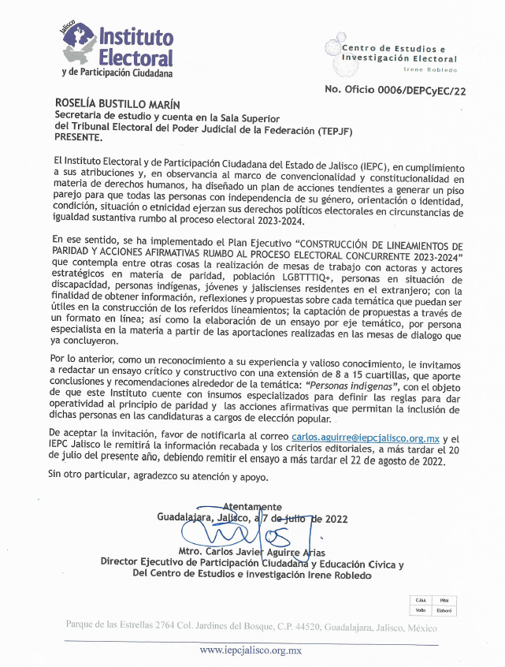

ANEXO 1
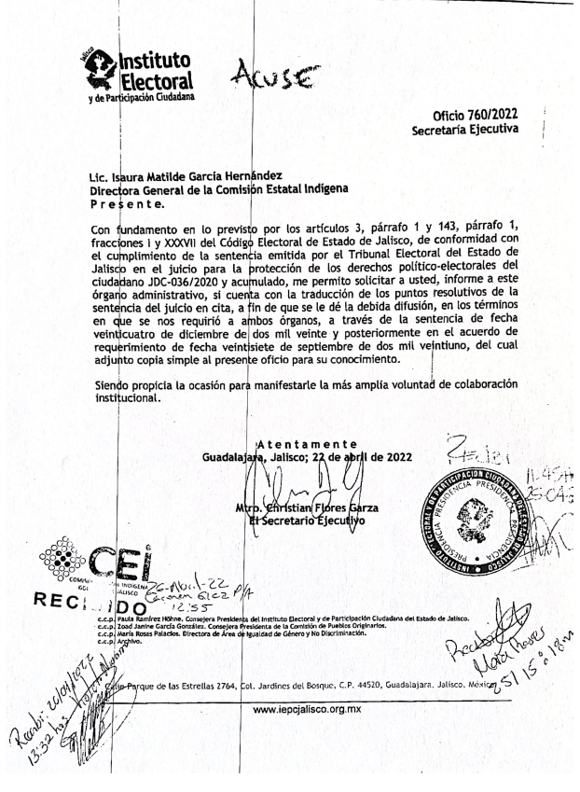

Periódico Oficial “El Estado de Jalisco” el 04 de junio de 2022. Consultable en: https://periodicooficial.jalisco.gob.mx/sites/periodicooficial.jalisco.gob.mx/files/06-04-22-iv.pdf
Plan Ejecutivo para la construcción de lineamientos de Paridad y acciones afirmativas rumbo al proceso electoral concurrente 2023–2024.
Invitación a los Partidos Políticos Nacionales y Locales, consultable en:
Infografías traducidas, consultables en: https://www.facebook.com/photo.php?fbid=407361334767300&set=pb.100064803095744.-2207520000..&type=3 https://twitter.com/iepcjalisco/status/1542999475869962241/photo/3
Los puntos resolutivos fueron solicitados a la Comisión Estatal Indígena por medio del oficio 760/2022 de la Secretaría Ejecutiva, fechado el día 22 de abril del año en curso, sin embargo, a la fecha no se ha recibido la información solicitada, tenemos conocimiento que están en proceso de elaborar el material para hacérnoslo llegar. Ver anexo 1.
Traducciones en las lenguas más habladas en el estado de Jalisco. Consultables en: https://twitter.com/iepcjalisco/status/1557126969963208706/photo/1
Videos traducidos, consultables en: https://twitter.com/iepcjalisco/status/1546574545313665026?cxt=HHwWhMCogdvWxPYqAAAA
Invitaciones a las autoridades tradicionales del estado de Jalisco. Consultables en: https://drive.google.com/drive/folders/1bK3-Q2NL0O7phytCF_m4zU8ioVWtbKVV?usp=sharing
Video consultable en: https://drive.google.com/file/d/1MgJa0fifJdr5rcGMk-hP_qi9FMQebCjz/view?usp=sharing
Video consultable en: https://drive.google.com/file/d/1xJI4H0T0Sk0t4OKubovdcaD9CiWRU5mc/view?usp=sharing

